关于近期“两学一做” 学习教育
有关工作的提示
（2016年8月15日至8月31日）
1.每位党员开通“先锋在线”微信公众号：用微信扫一扫。
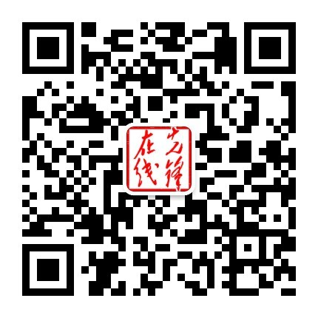
2.上报“七一”前后支部党课的讲课稿（电子稿）。
3.上报“新时期共产党员思想行为规范”大讨论材料（电子稿）：发言稿、讨论记录、会议照片等。
4.上报本单位党支部“学习党章党规，提高政治素养和政策水平”学习交流会材料（电子稿）：会议记录、发言稿、会议照片等。
5.上报本单位党员个人学规、家规、行规汇总表（见附表）。
6.抄写党章。
以上任务（除第6条）完成时间为8月22日前，所有材料以电子稿的形式直接发送至教育局组织人事邮箱:rsk009@163.com。

组织人事科
二〇一六年八月十五日

附：
金坛区教育系统党员“学规、家规”汇总表
单位 | 姓名 | 学规 | 家规 | 备注
注：学规、家规内容要简洁明了，每项不超过50字。

